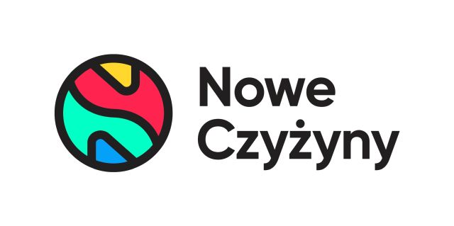
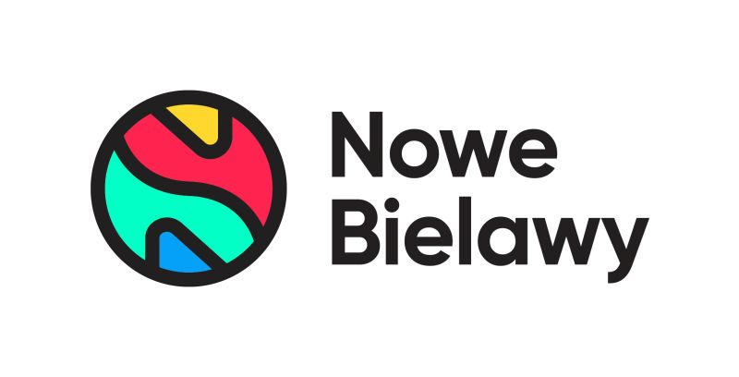
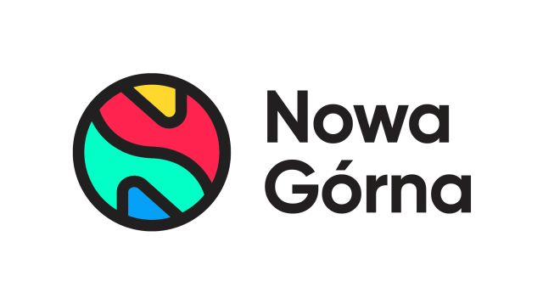

Informacja prasowa: 15-01-2024, Warszawa
Biuro Prasowe Nowe Czyżyny, Nowe Bielawy, Nowa Górna
Tomasz Pietrzak/Guarana PR
tel. 509 106 256 mail.tomasz.pietrzak[at]guaranapr.pl

AI pomogło zaprojektować linię kreatywną 3 centrów handlowych

Należące do portfolio Greenman Poland centra handlowe Nowe Czyżyny, Nowe Bielawy i Nowa Górna wprowadzają nową linię kreatywną, w której wykorzystane zostały unikalne światy i ekspresyjne tła wygenerowane przez AI.

Twórczość sztucznej inteligencji, w której można doszukać się m.in. kubistycznych i abstrakcyjnych wzorów oraz kompozycji, połączona została następnie z postaciami z klasycznych sesji zdjęciowych, które współgrają z profilem klientów trzech centrów.

– To nowe spojrzenie na komunikację naszych obiektów handlowych. Całą linię oparliśmy nie tylko na najświeższych trendach w projektowaniu graficznym, ale także na synergii najnowszych technologii z kreatywną pracą grafika – mówi Marta Drzewiecka, Director w Greenman Poland.

– Efektem tego są jedyne w swoim rodzaju ekspresyjne kompozycje, które pobudzają wyobraźnię, zaskakują formą, oryginalnym ujęciem tematów oraz wyobrażeniem o świecie zakupów, w którym funkcjonują nasi klienci i nasze centra – dodaje.

Cała linia powstała więc na styku tradycji i nowoczesności, w którym praca AI stała się bazą. – Każda odsłona nowej linii to nie wypadkowa algorytmu, ale efekt zespołowej pracy maszyny i człowieka, połączenie tego co wygenerowane z tym co rzeczywiste i bliskie – mówi Zygmunt Batko z krakowskiej agencji Madeinbrain Studio, która odpowiada za projekt i realizację.

– Stworzone przez AI odsłony fantastycznego świata poddaliśmy bowiem uważnej graficznej obróbce tak, aby wyeliminować artefakty, błędy czy niedoskonałości. Co więcej, dopełniliśmy ten świat przemyślanymi postaciami, dodając mu ludzki wymiar, tak istotny w komunikacji centrów handlowych – dodaje.

Rezultatem tego jest nowatorska na rynku retail, niezwykle dynamiczna i świeża linia kreatywna, która prezentuje nową jakość w komunikacji centrów handlowych, a także pokazuje praktyczne zastosowanie AI w działaniach marketingowych obiektów tego typu.

– Z naszej strony był to odważny ruch. Jesteśmy bodaj pierwszymi centrami convenience w Polsce, które zdecydowały się na tego typu realizację z zastosowaniem AI, otwierając tym samym nowy rozdział w sposobie komunikacji naszych obiektów – mówi Marta Drzewiecka.

– Jesteśmy przekonani, że w ewoluującym świecie handlu, w którym AI i technologie cyfrowe odgrywają coraz ważniejszą rolę, tego typu unikalny przekaz zostanie nie tylko zrozumiany, ale też przyjęty z dużym zainteresowaniem klientów, rynku oraz naszych najemców – dodaje.

Tym bardziej, że w projektach Madeinbrain Studio dla Greenman Poland angażujące są nie tylko grafiki, także hasła jakie towarzyszą każdej odsłonie linii kreatywnej. Te są proste, pobudzające klienta, o mocnym zabarwieniu emocjonalnym, a do tego oparte zostały na zasadzie CTA (call-to-action).

– Każda z odsłon linii kreatywnej ma swój cel. Jest nim np. zachęcenie klienta do zakupów, udziału w wydarzeniu czy akcji prosale. Połączenie nowoczesnych, przykuwających uwagę grafik z trafnymi hasłami, skłaniającymi do reakcji, jest więc kluczowe dla powodzenia naszych działań marketingowych – mówi.

W sumie w 2024 roku linia kreatywna ma mieć kilkanaście odsłon w każdym z centrów handlowych Greenman Poland.

***
Centrum Nowe Czyżyny zlokalizowane jest w Krakowie przy ul. Medweckiego 2. Otwarty w 2002 roku obiekt ma powierzchnię 31 tys. m kw. GLA i liczy sobie 77 sklepów, restauracji i punktów usługowych. Wśród kluczowych najemców znaleźć można m.in. Carrefour, Leroy Merlin, Jysk, RTV Euro AGD, home&you, Douglas, Rossmann, Big Star, Pepco, KFC i CCC. Zmotoryzowani mają tutaj do dyspozycji ponad 850 miejsc postojowych. /nowe-czyzyny.pl

Centrum Nowe Bielawy zlokalizowane jest we wschodniej części Torunia w pobliżu DK 15 i 80 oraz autostrady A1, niecałe 15 minut od Starego Miasta. Otwarty w 2002 roku obiekt ma powierzchnię 25 tys. m kw. GLA i liczy sobie 70 sklepów, restauracji i punktów usługowych. Wśród kluczowych najemców znaleźć można m.in. Carrefour, Jysk, RTV Euro AGD, Douglas, home&you, Carry, Rossmann, Pepco i CCC. Zrealizowana w 2022 roku i 2023 roku rozbudowa obiektu, zaowocowała powstaniem 2 nowoczesnych parków handlowych. W ich ofercie dostępne są sklepy: NEONET, Komfort, TEDi, Sinsay, Action i Maxi Zoo.
/ www.nowe-bielawy.pl
Centrum Nowa Górna zlokalizowane jest w Łodzi przy ul. Kolumny 6/36. Otwarty w 1997 roku obiekt ma powierzchnię ponad 18 tys. m kw. GLA i liczy sobie 30 sklepów i punktów usługowych. W minionym roku centrum odwiedziło blisko 3 mln osób. Wśród kluczowych najemców centrum znaleźć można m.in. Carrefour, CCC, Pepco, Rossmann, Vision Express i W. Kruk. Zmotoryzowani mają tutaj do dyspozycji 890 miejsc postojowych. W czerwcu 2023 r. rozpoczęła się rozbudowa Nowej Górnej, w efekcie której przy obiekcie powstanie park handlowy. Inwestycja pomieści 4 sklepy wielkopowierzchniowe m.in. Sinsay, KiK i Maxi Zoo./ www.nowa-gorna.pl

